## scTDs : Résolution approchée de problèmes NP-complets

⇒ ensembles indépendant est NP-difficile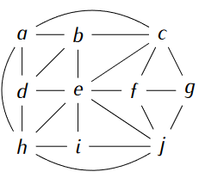

### Exercice 1:

#### Q1.1

1. S ← Ø
2. pour chaque {x, y} ∈ A.
3. x ∉ S et y ∉ S. S ← Si {x, y}
4. A ← A - {les arêtes contenant x ou y}
5. Retourner S

Soit I le nb d'itération de la boucle 2

* |S*| = I * 2
* |S*| ~ I

A chaque itération, on ajoute au moins un sommet de la solution optimale ⇒ |S*| ≥ I

car l'arête considéré {x, y} au moins une extrémité dans S.